Họ và Tên : Mai Quốc Việt

Mã Sinh Viên : 21IT595

Lớp : 21NS

Môn Học : Mật Mã Học (1)

Bài Tập:

Bài 1 : Viết 1 đoạn chương trình xác định một số có phải là số nguyên tố hay không? sử dụng thuật toán Miller- Rabin.

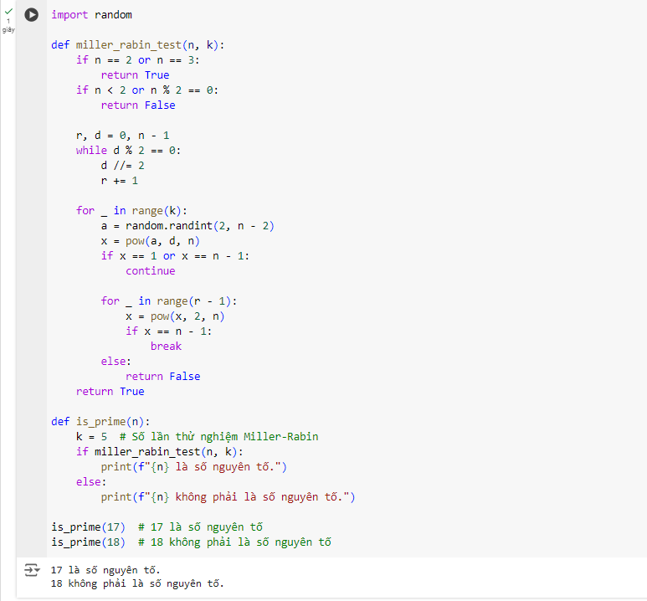

Bài 2: Tính

